UNIVERSIDAD NACIONAL DEL ESTE

FACULTAD POLITECNICA-INGENIERIA ELECTRICA

2ª PRUEBA PARCIAL DE CALCULO I

ALUMNO: ...................................................................... FECHA: 13/06/2000

- Resolver utilizando la regla de L`Hospital:

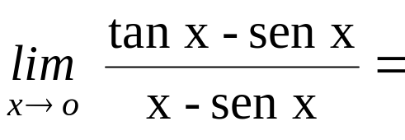 R=3
( 20 Puntos )

- Resolver las integrales:

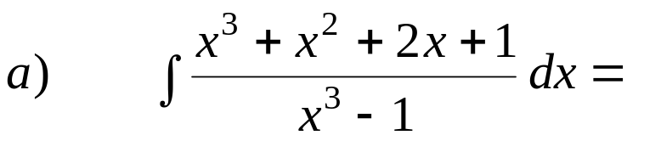 ( 20 Puntos )

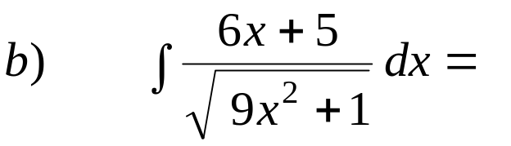
( 20 Puntos )

- Determinar Puntos Críticos, si existen, los valores Máximos y Mínimos Relativos y los intervalos donde la función es Creciente o Decreciente.

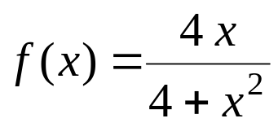
( 20 Puntos )

- Determinar, a través de la integración, el área definida por :

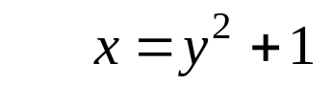 y 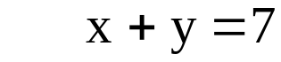
(20 Puntos )

Nota: Examen con un total de 100 Puntos.

